行政院所屬各機關出國報告
(出國類別：實習)

赴英國、法國實習「寬頻網路維運技術」出國報告書

服務機關：中華電信中區分公司
出 國 人 : 職 稱：助理工程師
姓 名：鄭萬順

出國地點： 英國、法國
出國期間： 91年12月3日至13日
報告日期： 92年 2 月19日

行政院研考會 / 省(市)研考會
編號欄

摘要
中華電信寬頻網路包含多種設備，包括ADSL、FTTB、專線、SDH網路等，涵蓋多種廠牌、型號、種類的網路設備以及銅線、光纖等實體迴路等，網路管理相當繁雜，因此發展集中整合網路管理系統，可有效管理此一複雜網路以提升服務品質，可以提供各式設備一致化的操作管理介面，並解決維運現場因各式元件管理系統互不相容及缺乏聯繫，所導致的整體網路狀況無法掌握之問題。
一個電信服務提供者可以全自動地經營其事業，人力的參與降至極少。全自動化的電信事業經營意味著電腦化之服務與網路規劃、網路建置、網路管理、服務供裝、障礙處理、服務品質管理、帳務處理及客戶服務等子系統，且各系統均以電腦處理彼此間之界面溝通，達到整合式網管的目的。

目 錄
一、目的 1
二、行程 3
三、寬頻網路維運技術
3.1寬頻網管系統整合規劃與工作 4
3.2寬頻維運系統架構 6
3.3英國電信的寬頻網路現況 15
四、心得與建議 17

- 目的
近年來由於人們對透過網路傳送文字、圖形、語音、影像等多媒體資訊需求殷切，加上相關科技突飛猛進，造成寬頻電信網路發展一日千里。電信經營環境開放導致競爭激烈，更由於通訊技術進步，寬頻網路快速成長，中華電信身為台灣最大的電信業者，如何提昇服務品質，滿足使用者需求，留住既有客戶，並爭取服務口碑，為目前營運上首要工作。有鑑於此，電信公司作業系統須快速建立，特別是寬頻網路維運的發展更是急迫。
中華電信寬頻網路包含多種設備，包括ADSL、FTTB、專線、SDH網路等，涵蓋多種廠牌、型號、種類的網路設備以及銅線、光纖等實體迴路等，網路管理相當繁雜，因此發展集中整合網路管理系統，可有效管理此一複雜網路以提升服務品質，可以提供各式設備一致化的操作管理介面，並解決維運現場因各式元件管理系統互不相容及缺乏聯繫，所導致的整體網路狀況無法掌握之問題。
英法等先進國家之電信公司以及設備提供業者寬頻網路發展較台灣早，雖然其建置速度沒有台灣快速，但其科技與其電信發展皆較台灣高，其對寬頻網路之維運技術必然有我們值得學習的地方。目前國內寬頻網路市場正快速成長，ADSL用戶超過200萬，每年仍將會有不少的成長，圖1顯示寬頻網路用戶的成長趨勢，為做好網路的維運，整合ADSL網管、ATM網管、SDH網管、客戶網路管理、訊務疏通等工作，應是寬頻網路維運的重要工作。
此次透過台灣國際標準電子(Alcatel) 的安排，至英國電信(BT)、HP、Alcatel等公司實習其寬頻網路維運技術，將可師人之長以補己之短。

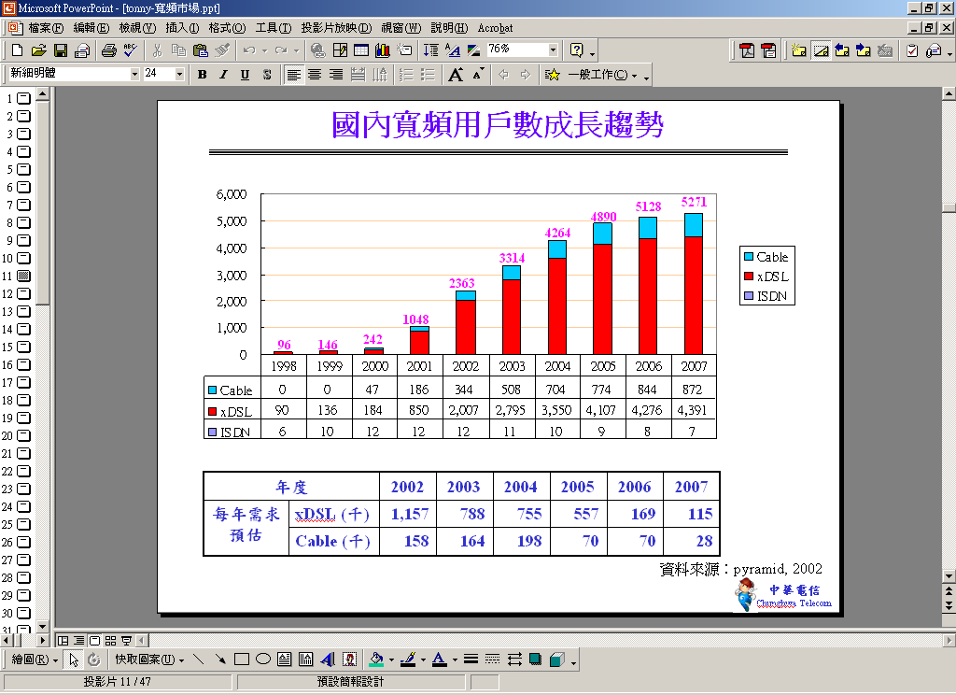

圖1、寬頻網路成長趨勢。

- 詳細行程

日期 | 摘要
91年12月3日 | 去程，由台中→中正機場→曼谷轉機→英國倫敦
91年12月4 ~ 6日 | 赴BT實習寬頻網路之相關維運工作
91年12月9 ~10日 | 赴HP實習寬頻網路之相關技術
91年12月11日 | 赴Alcatel實習寬頻網路之相關技術
91年12月12 ~13日 | 返程，由法國巴黎→中正機場
- 寬頻網路維運技術
  - 寬頻網管系統整合規劃與工作
由於寬頻網路的有很多的相關設備，廠牌也不一致，所以良好的維運系統應該要以整合網管功能為目標，能夠定期(即時)監測網路、設備等的障礙、效能，做好寬頻網路架構與訊務疏通工作，接受指配命令完成全線(End-to-end)設備自動設定、全線路徑監測、障礙點研判、與自動路由轉接等，另外客戶網路管理(CNM、CRM)與服務品質協議(SLA)監測等亦很重要。
一個維運系統應該要做好自動化工作，可以定期發送網管報表機制，藉以分析評估網路的使用狀況，而告警發送機制，可針對各個層級的維運者甚至是客戶提供各式的報表與告警資訊，以便以最快的時間來處理，使障礙的時間縮短到最小，提高了網路的穩定度、可靠度以及使用度。
一個好的網管系統應該要做多方面整合的工作，尤其在目前固網開放競爭下，做好網路的維運將是中華電信擴展客戶、增加營收的新利器，然而廣義的網路維運並不只是實體的網路維護工作，透過多管道客戶網管資訊服務機制、架設web-based客服伺服器，提供客戶上網查詢相關之報表與障礙事件等種種功能可以讓客戶了解自己的網路狀況，通報客戶相關之重要障礙事件即時資訊，如此營運透明化將有助於擴展客戶，提高客戶的忠誠度，對網路維運來說也是重要的一環。
IP網路之通信速率及可用性及可靠性及安全性未來將有大幅的增進，所以以IP網路為基礎之分散性處理將為資訊處理的趨勢，電信公司維運系統所需功能均在適當容量之伺服器上發展系統，而這些系統均接至IP網路。系統整合的意義除同一伺服器外，更廣大的是不同系統透過 IP網路作快速可靠的通信。一個系統所含功能之多少，涉及內部、外部通信利弊(含安全性、通信速率、可靠性、Scalability、易維護性)(公司組織)及伺服器功能及價錢。中華電信現有許多資訊系統，包含線路資訊、客戶資訊……等等，寬頻網路維運系統應該做好與這些資訊系統的介接整合工作，已達到上述的工作。
一個電信服務提供者可以全自動地經營其事業，人力的參與降至極少。全自動化的電信事業經營意味著電腦化之服務與網路規劃、網路建置、網路管理、服務供裝、障礙處理、服務品質管理、帳務處理及客戶服務，且各系統均以電腦處理彼此間之界面溝通。圖2即從個個層面來看整個維運系統所應做的工作。

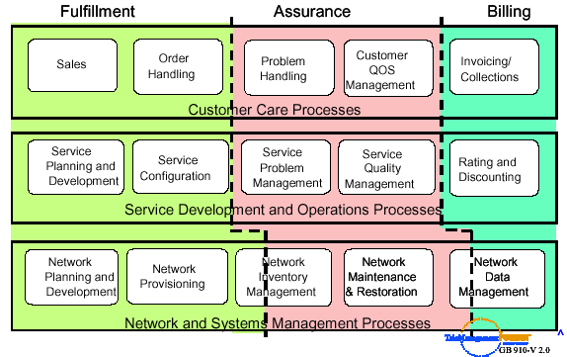
圖2、寬頻業務相關維運系統。

  - 寬頻維運系統架構

圖2有幾個較大的分類：服務品質管理(Customer Qos Management，Service Quality Management)、服務/網路規劃(Service Planning and Development Network Planning and Development)、服務供裝(Order Handing，Service Configuration)、服務問題管理(Problem Handing，Service Problem Handling)、帳務處理(Invoicing and Collections，Rating、網路管理(Network Provisioning，Network Inventory Management，Network Maintenance and Restoration Network Data Management)、客戶服務(Customer Interfere Management Process)，以下將就這部分加以解說。

    - 客戶QOS管理(Customer QOS Management CQM)

在電信服務提供時，應透過營業規章或與客戶特定簽訂的服務等級協定(SLA)中清楚表示。訂定服務品質時，要注意下層網路所提供傳送服務之品質及網路管理層TOM系統所提供之監測功能。客戶QOS管理的目標在於快速正確處理參訂SLA之客戶，以提高其滿意度。其功能有建立客戶服務SLA/QOS檔案、監視服務符合SLA/QOS之情形、接受客戶服務品質申告/查詢、定期/特定品質報告、違戶SLA情形通知RD等等。在系統規劃方面，應該以單一系統處理所有客戶的SLA/QOS管理為方向，如此對訂購多樣服務之客戶，將可快速有系統地管理並對客戶提供服務品質資訊。目前利用中華電信的客戶QOS管理系統與客戶簽訂SLA之服務，以專線服務為最高優先發展，IPVPN次之，其他MOD、ADSL上網、FTTB上網及無線服務也應依順序加入系統。

    - 服務品質管理(Service Quality Management Procurer，SQM)

服務品質管理的目標在於監視及分析服務品質，提出調整建議，確保服務高獲利，其功能應有全時程監控某種服務之服務品質之能力，並接著分析服務品質以確定影響服務品質因素，包含客服、行銷及網路等種種可能的因素，進而督促經營階層採取適當動作。另外亦應監視服務品質與其規劃目標值之差異，以評估服務品質的達成率。在實作上應該將所有涉及寬頻網路的服務之服務品質管理功能整合在單一服務品質管理系統中，如IP-VPN、ADSL上網、FTTB上網、MOD等等寬頻服務品質管理系統之整合。

    - 服務訂單處理(Order handling，OH)

服務訂單處理(OH)的目標在於快速正確處理客戶服務訂單及相關資訊，以儘速提供服務。其功能應具備接受訂單、決定訂單前服務可行性、準備價格及SLA內涵、客戶信用檢查、通知客戶付款、配號、起動訂單處理流程並追蹤該流程、通知客戶訂單處理完竣通知帳單及計費系統計費等等，為有效率提供Bundled Services，所有服務之OH應該均以單一資訊系統處理，所有客戶資料整合在單一資料庫中。

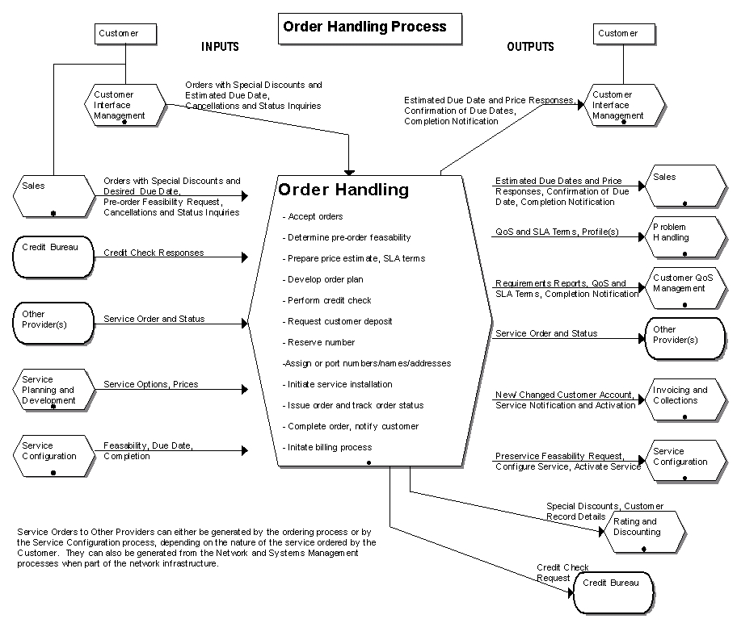
    - 服務設定程序(Service Configuration process, SC)

服務設定程序的目標在於準時完成服務的組構或再組構。其功能應具備裝設(Installations)、組構特定客戶所要求之服務(含訂單前及後)、重新組構服務(由於客戶要求或網路障礙或服務架構變動)、啟動/終止服務、End-to-end服務測試、用戶號碼管理等等。最後應該將所涉及網路相關寬頻服務(IP-VPN、ADSL上網，FTTB上網，MOD)整合成寬頻服務設定系統。

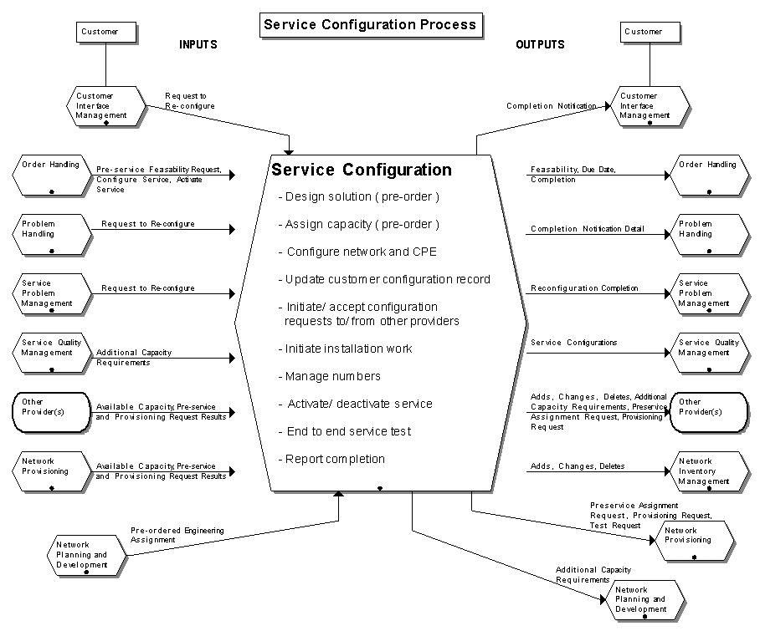

    - 問題處理程序(Problem Handling process , PH)

問題處理程序的目標在於快速、正確、週到地處理服務問題，獲致客戶滿意。其功能應該具備接受服務問題(來自客戶申告或SPM)、通知客戶問題處理過程及完成協商客戶需配合事項等，另外也應有能力通知SPM處理服務問題、問題解決過程追蹤、問題解決後，追蹤客戶滿意與否、記錄問題及解決、通知CQM由其作帳務處理等連串的工作。在規劃此系統時應注意一個客戶可能會訂購多樣的服務，其間又有相當的關連，為有效率地提供客戶良好的服務問題處理，一個服務提供者應將所有服務之問題處理功能整合在一個資訊系統中。

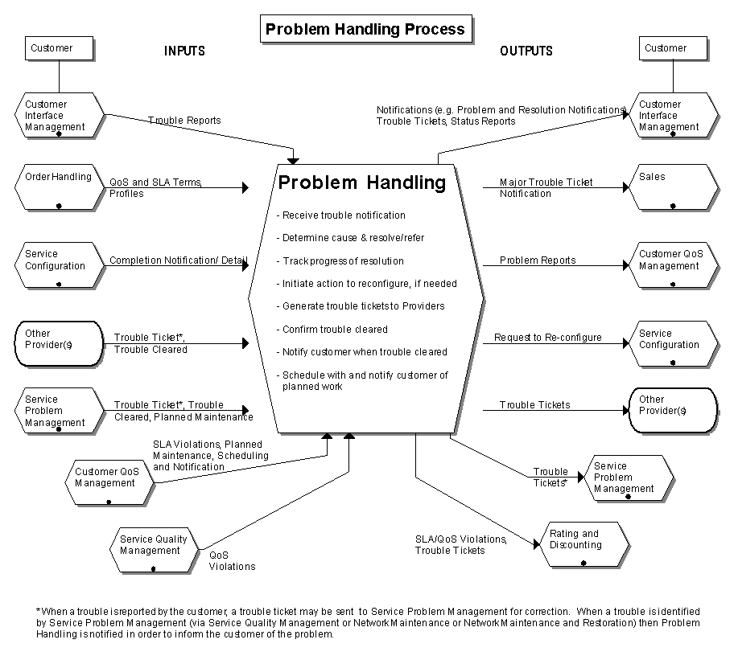

    - 服務問題管理程序(Service Problem Management process , SPM)

服務問題管理程序的目標在於確定服務問題之原因並排除之。其功能應具備確定服務問題之原因並排除之(服務問題來源可能來自客戶申告、網路自覺及服務品質不符要求等)的能力。而分析較長期服務問題、服務問題影響服務品質之範圍等亦很重要。其應具備用戶申告障礙、障礙處理過程及結果的界面，與SC搭配來完成網路重組構要求、完成。與網管(NM)介接以處理網路測試要求並回報結果、服務問題告知、網路故障情況及處理，並自動告知網路故障及處理。一個好的寬頻服務問題管理工具應將所涉及網路相近之服務問題管理功能整合在單一服務問題管理系統中，以達成寬頻服務(IP-VPN、ADSL上網，FTTB上網，MOD)寬頻服務問題整合管理系統。
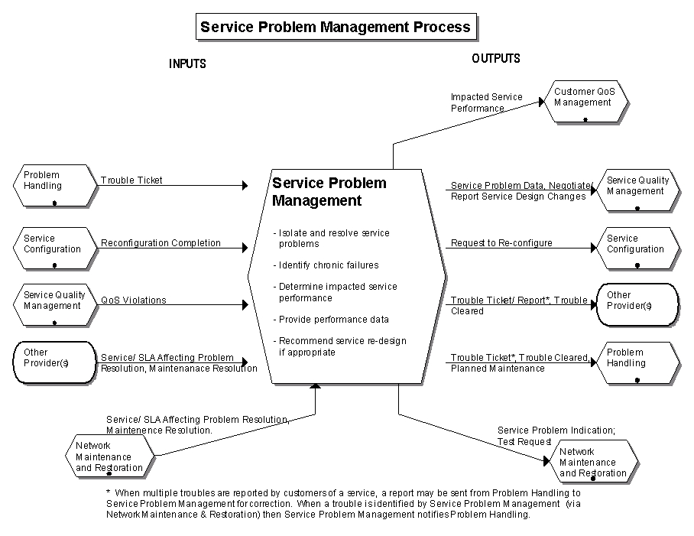
    - 網路及系統管理程序(Network and system Management Process)

此部分有較多的工作，包括網路規劃及發展(Network Planning and Development, NPD)、網路供裝(Network Provision , NP)、網路資源管理(Network Inventory Management , NIM)以及網路維護及回復(Network Maintenance & Restoration , NMR)、網路資訊管理(Network Data Management , NDM)等等，負責整體網路的維護，其中網路規劃及發展(NPD)中重要的工作為網路元件規格研究及網路容量及架構規劃，不需資訊系統配合。而網路供裝(NP)、網路資源管理(NIM)、網路維護及回復(NMR)皆為一個特定的技術並提供給特定網路的功能，故應規劃一個整合的網管系統，以達成上述三種功能的目的。最後網路資訊管理(NDM)的工作乃為離線擷取網路話務、品質及計費等資料，其資料量相當大，故宜以網路為單位另建立系統。
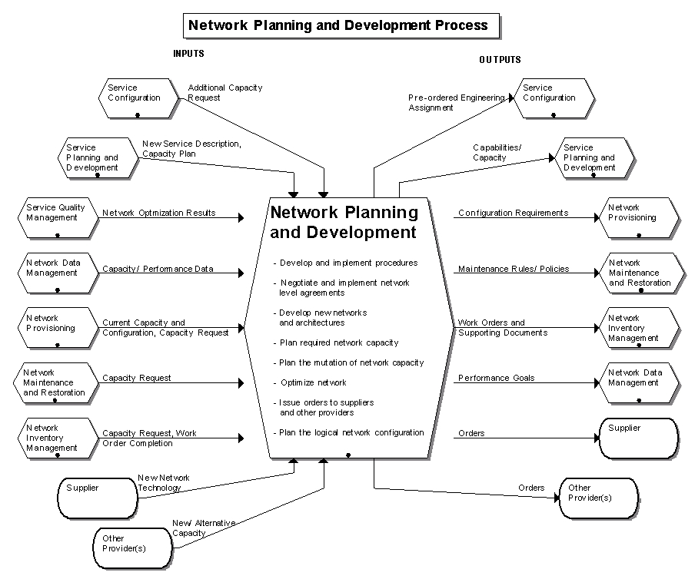
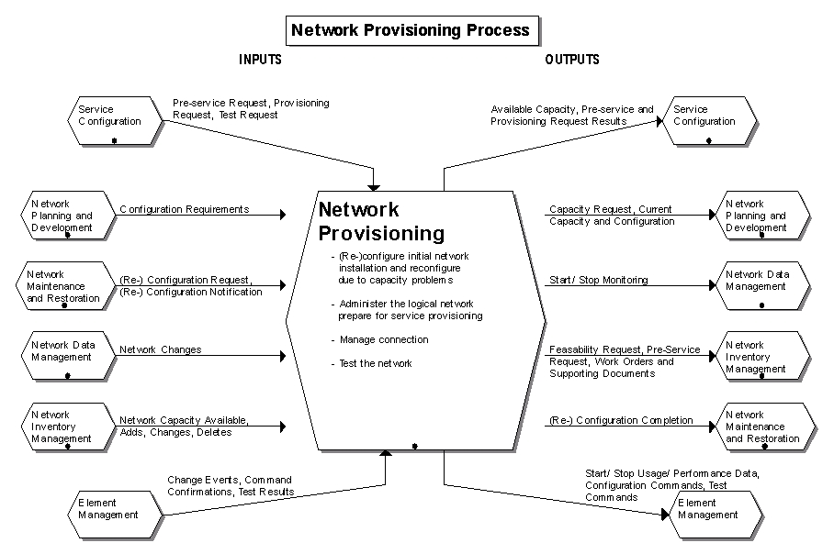
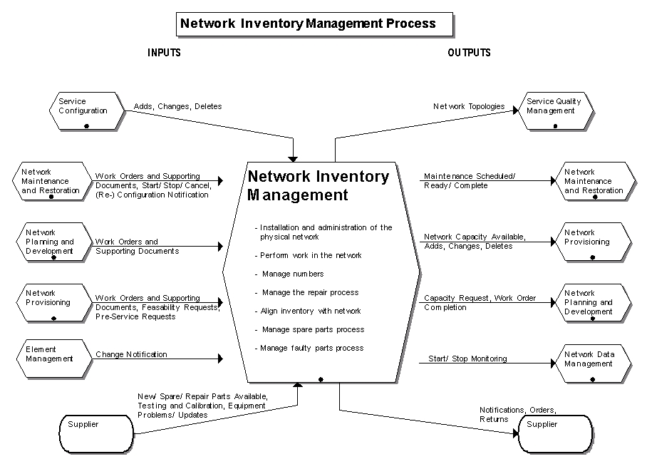
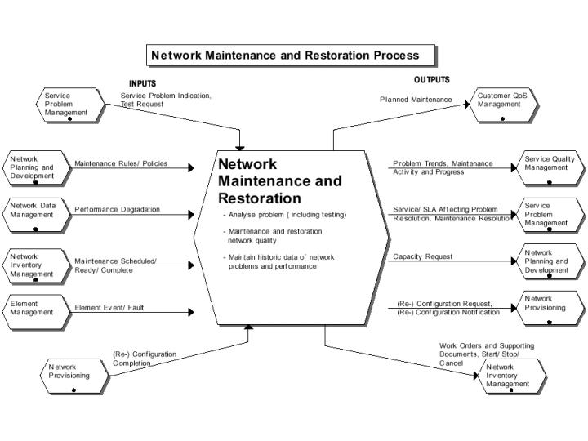

    - 帳單及收費程序(Invoicing and Collections process;IC)

此部份的目標在於正確產生帳單，快速處理客戶帳單問題以使客戶滿意。其應有自RDP取得帳務資料，印製並發送帳單的功能，以達到實際收費、客戶帳務查詢處理的目的。一個好的系統應以單一系統來處理公司所有服務之帳單及收費處理，如此將可快速有系統地處理收費工作及客戶帳務查詢。

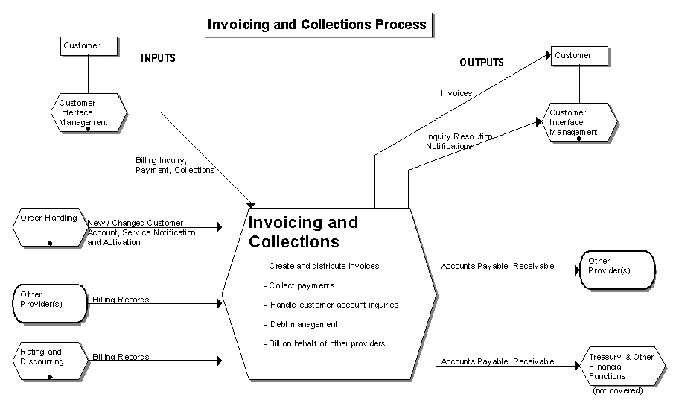

    - 計費程序(Rating and Discounting Process , RD)

計費程序的目地在於透過此系統將可依費率折扣來對用戶使用之服務計算應收取費用以產生帳單資料。其應有的功能為依資料規定費率與特定折扣計算產生用戶使用之帳單、依規定辦理退費及信用處理、處理與其他業者間帳單與計費事宜、取得用戶使用服務資料等等。應儘量讓最多種服務之計費功能整合在一個資訊系統內，多服務的計費功能資訊系統整合可使多服務客戶之計費更有效率。

  - 英國電信的寬頻網路現況
目前BT寬頻網路仍以ADSL為主，將建設遍及英國主要地區，並以倫敦為建置起點（包含 Cardiff、 Belfast、 Coventry、 Birmingham、 Manchester、 Leeds、 Newcastle、 Edinburgh、 Glasgow等地）。其設備供應商主要為Alcatel與Fujitsu兩家，預計2003年中目標為100萬戶上線。

    - ADSL服務

BT將ADSL區分為三大類，分別為IP stream、Data stream、Video stream等，其中IP stream業務為提供透過BT的ISP提供上網服務，而Data stream則為其他ISP上網或是VPN服務，Video stream則如本公司MOD服務，但未真正上線，預計2003年第二季提供服務。
其網路架構與我們相同，骨幹為ATM網路，如下圖所示。IP stream目前提供的速率有512Kbps / 64-256Kbps、1Mb / 256Kbps、2Mb / 256Kbps等三種，另外也提供對稱式服務，速率有256K, 512K, 1M & 2M等 (2M應為SDSL提供)，使用VBR-nrt提供，作10：1的集縮。Date stream區分家庭用戶與企業用戶，前者提供512K / 64-256Kbps ADSL，後者提供500Kb/1Mb/2Mb downstream 與256Kbps upstream服務，其VPN服務提供最多5個xDSL使用者為一個群組，ATM骨幹服務則有CBR、 VBR-nrt、 VBR-rt、 UBR供選擇，頻寬為1M 到10M。Video stream則提供下行2.3M bps，上行192 kbps，而ATU-R的LAN介面為ATM25，使用Video over ATM技術，其中下行頻寬中2300 kbps 跑Video，228 kbps跑控制訊號及data，上行頻寬中160 kbps為控制訊號及data，32 kbps為boot訊號。
目前 BT以建立寬頻網路的維運中心，類似其線路維運中心，但其寬頻整合網管系統則依3.2節提到的架構正在發展中。
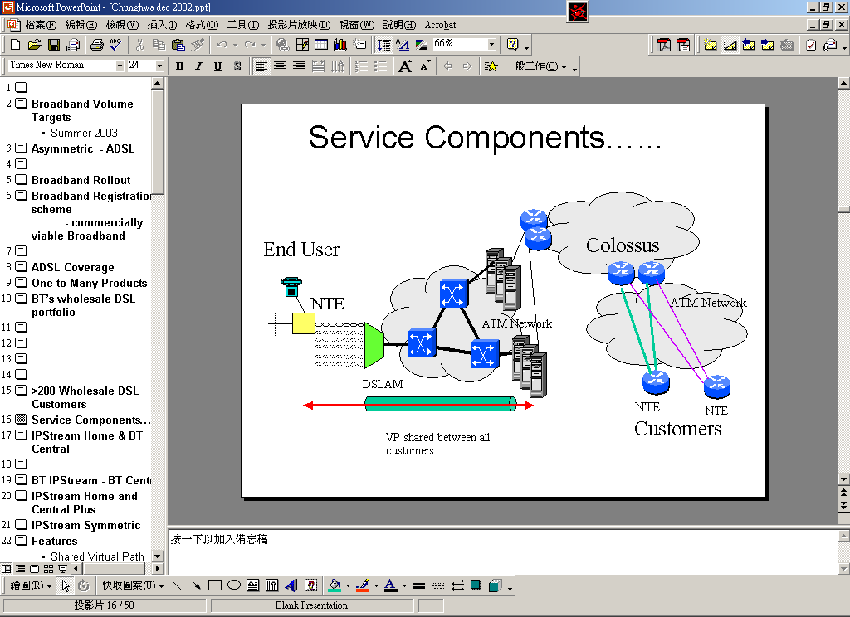

    - 服務等級分類

BT將其商業用戶分成四個等級，分別為Platinum、Gold、Enterprises與Microbusiness，依據前面章節所述的服務品質管理、服務/網路規劃、服務供裝、服務問題管理、帳務處理、網路管理、客戶服務等架構提供這些企業用戶不同等級的服務，其愈上層的客戶雖然較少，但其營收卻佔了大部分，可見維運系統對於客戶服務等級分類的重要性。

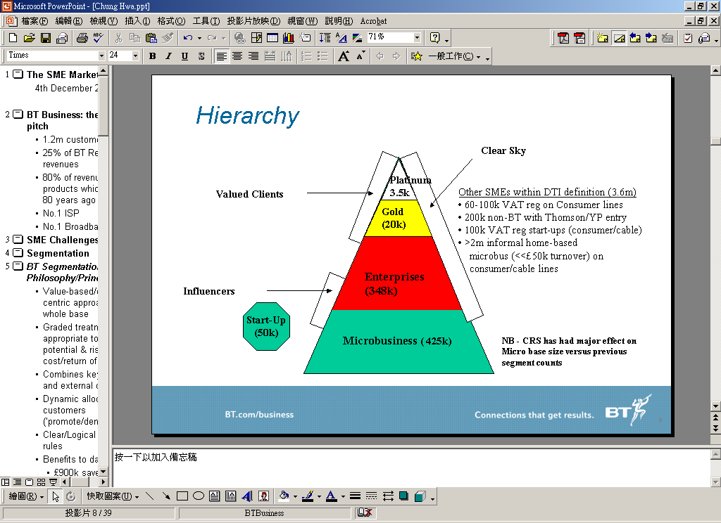
- 心得與建議
目前中華電信寬頻業務項目大致有ADSL、FTTB、MOD、IP VPN、T1以上專線、SDH以及國際寛頻等等，隨著中華電信開放愈來愈多樣的寬頻網路服務，企業型客戶業務重要性也日增，供裝流程將益形複雜，因為單一的維運系統之服務的範圍有其局限性，而且在供裝時有相當大的比例為整批受理，加上客戶需求複雜、網路設備依賴性、須提供不同的服務等級並具網路保護種種因素，提供任一項寬頻服務將可能動用到多項設備與維運機制，因此發展整合式的寬頻網路維運系統有其必要性以及急迫性。
此次拜訪英國電信，雖其寬頻整合維運系統尚未發展完全，但由其發展方向以及目前的做法讓我們得以獲得整合寬頻維運系統的觀念以及相關的做法，又與HP、Alcatel等廠家實習寬頻網路維運技術，深切體認到維運系統應以橫向擴增納管設備、縱向擴增網管功能為目標，以整合性、模組化、具擴充性為整合系統開發之原則，將不同領域之網管需求，以及異質性、跨領域、多廠家之寬頻網路設備整合於單一系統平台中，並配合納入現場人員之領域專長與維運需求以增加維運系統之功能，這對於本公司了解整合寬頻維運系統將有所助益，將可用於未來本公司發展寬頻維運系統上。
以現階段來講，本公司初期寬頻維運整合系統應該先著重於各設備維運系統提供網路自動供裝、測試、查修自動化流程等基本需求，整合不同廠牌的設備間之管理，以求較少的成本來做好並維持網路的運作。接下來應對同類型的網路服務進行網路設備維運整合工作，例如ADSL服務的供裝須使用到ATU-R、DSLAM、ATM switch、RAS等，對這些設備的供裝、測試、監控等進行橫向的整合，進一步對線路調定的整合、各種設備設定值的自動指配、全自動供裝的發展，不但可以避免人為可能造成的疏失，又可使網管人員透過此整合維運系統就可簡單、輕鬆的做好維運工作，而在發展的過程中，配合納入現場人員之領域專長與維運需求以進行維運系統的修改，如此對此服務的維運系統才能完備。接下來各服務系統之間的資料互通，整合形成寬頻網路維運系統，使整個中華電信的寬頻服務可以完美的進行管理，充分利用整合網管系統網路性能監測功能、推動障礙預先處理機制以及進行客戶服務等級區別，如此可使此維運系統更富彈性，網路運作的品質也得以提高，以助於增加客戶數以及客戶的忠誠度。

